PC端环境搭建
一、下载GoogleTest(下称gtest)
https://github.com/google/googletest/tags

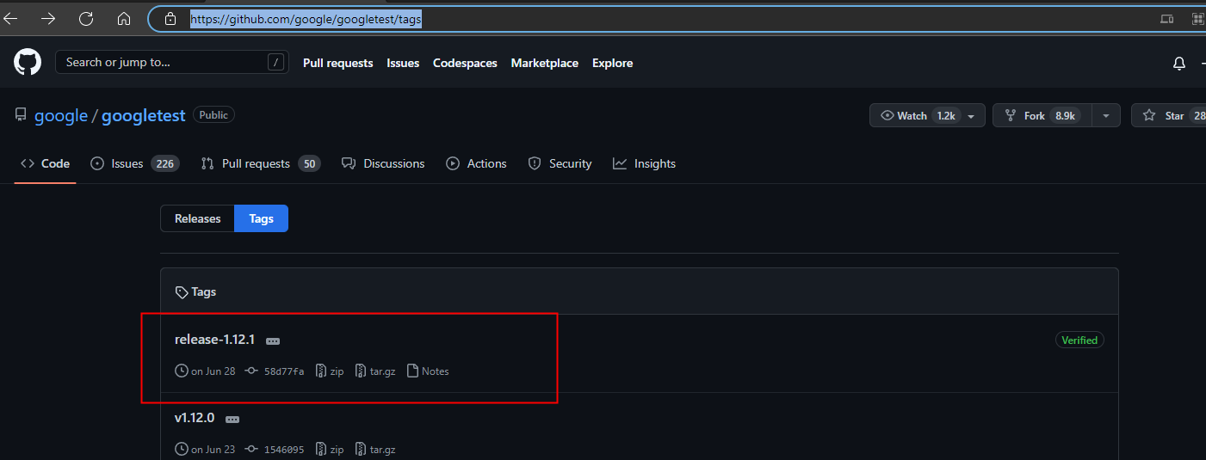

下载解压后如下：

二、编译gtest
- 进入googletest-release-1.12.1；在该目录下创建build_pc路径
$ cd googletest-release-1.12.1
$ mkdir build_pc

- 进入build_pc路径进行编译；执行以下命令
$ cmake ..
$ make
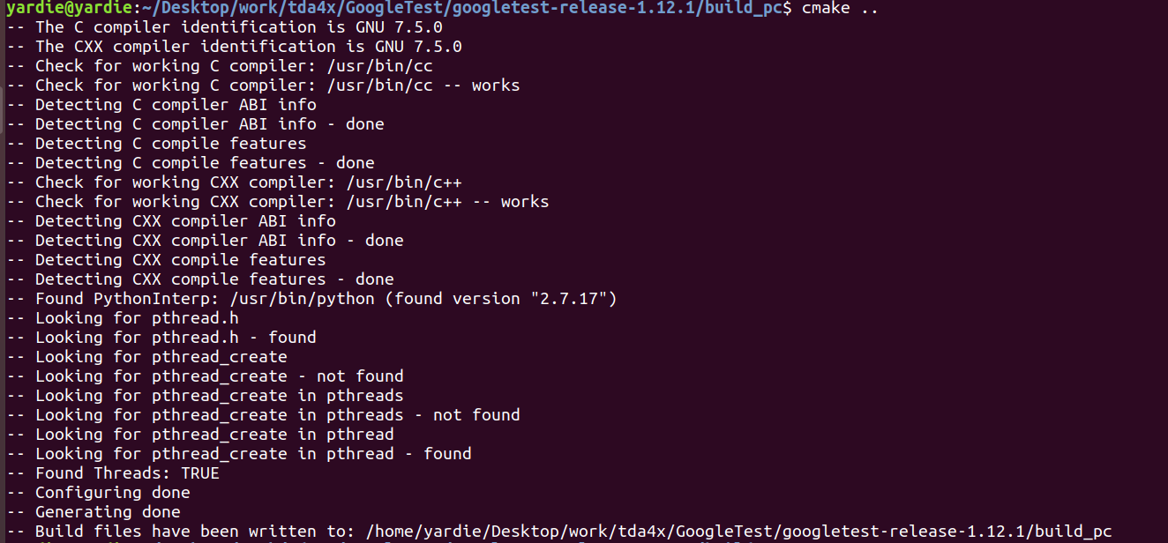
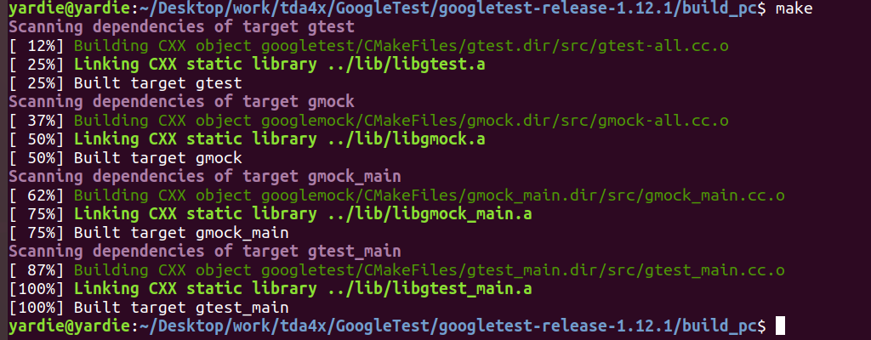
编译后在build_pc路径下生成如下文件

二、测试代码框架（为了规范推荐与项目源码同级目录）
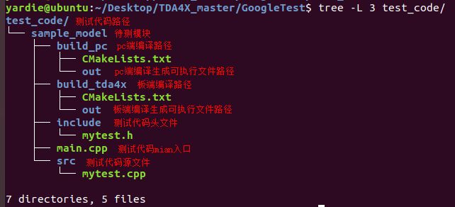
三、编译测试代码
- 进入test_code/sample_model/build_pc与CMakeLists.txt同级路径的out路径
- 执行cmake ..
- 执行make
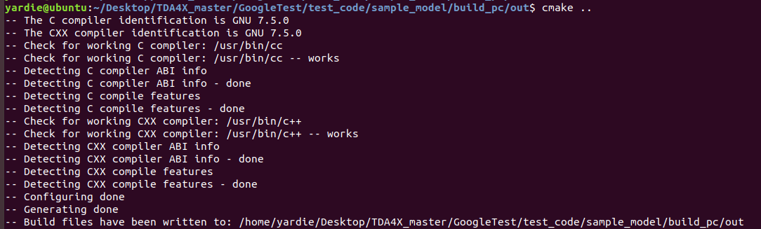
- 生成可执行文件mytest（文件名在CMakeLists.txt中指定）
- 在当前环境下（ubuntu）运行可执行文件: ./mytest
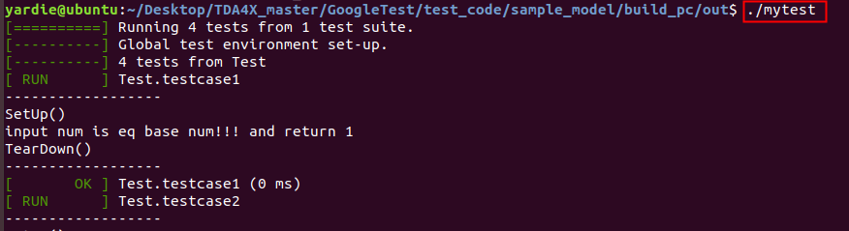

板端环境搭建
- 下载板端编译工具ti-processor-sdk-rtos-j7-evm-07_03_00_05

git clone ssh://git@120.78.195.113:23/APC/ti-processor-sdk-rtos-j7-evm-07_03_00_05.git

- 编译gtest
- 修改googletest-release-1.12.1路径下的CMakeLists.txt；
根据不同平台板端添加以下两行（如果编译pc端，则忽略）；xxx为不同平台的编译工具绝对路径；
如tda4x编译工具为
ti-processor-sdk-rtos-j7-evm-07_03_00_05/gccssssss-arm-9.2-2019.12-x86_64-aarch64-none-linux-gnu/bin/aarch64-none-linux-gnu-g++

ti-processor-sdk-rtos-j7-evm-07_03_00_05/gcc-arm-9.2-2019.12-x86_64-aarch64-none-linux-gnu/bin/aarch64-none-linux-gnu-gcc

set(CMAKE_C_COMPILER "xxx")
set(CMAKE_CXX_COMPILER "xxx")
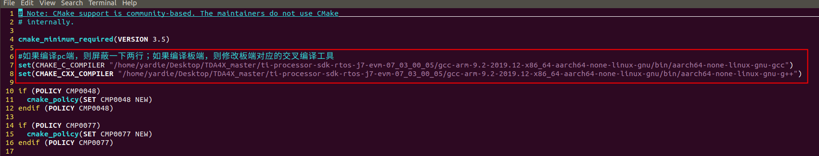

- 在googletest-release-1.12.1路径创建build_tda4x路径（命名随意）
- 进入build_tda4x编译（cmake ..;make）
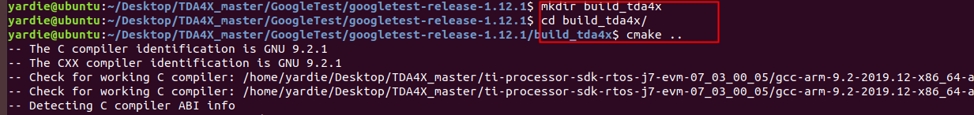
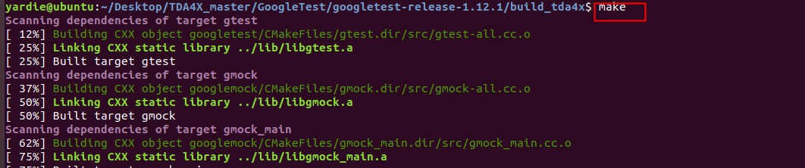

- 编译测试代码
同PC端环境搭建编译测试代码步骤
- 进入test_code/sample_model/build_tda4x与CMakeLists.txt同级路径的out路径
- 执行cmake ..
- 执行make
- 生成可执行文件mytest (该可执行文件只能在tda4x板上执行)
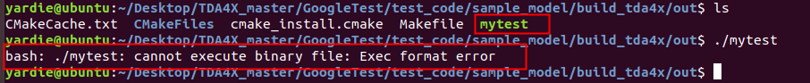
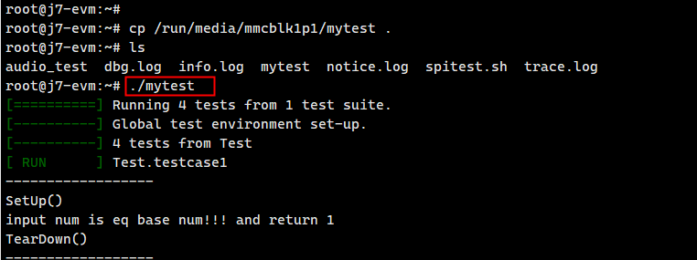

GoogleTest使用
官方文档：https://google.github.io/googletest/platforms.html
- 待测模块源码（案例ss）
案例中待测模块位于与test_code同级目录
libtestsrc.a：使用g++编译生成的库文件，pc端链接该库
libtestsrctda4x.a：使用tda4x；aarch64-none-linux-gnu-g++编译的库，板端链接该库

- 测试代码框架
- main.cpp
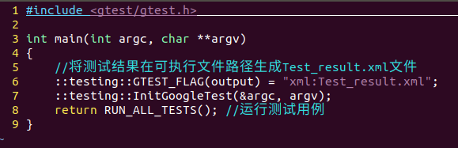
- include/mytest.h
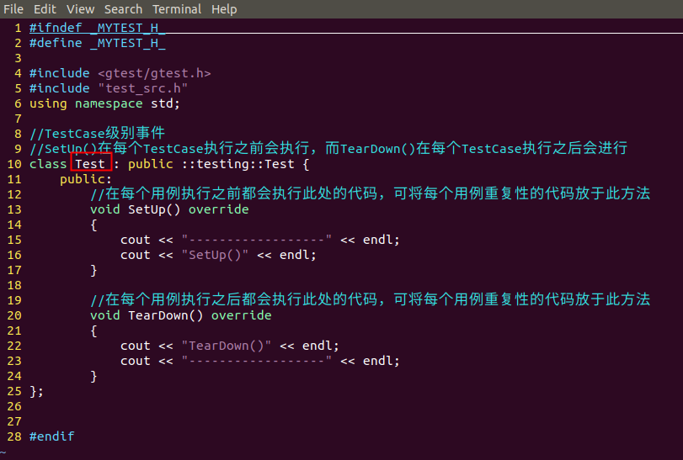
- 此处Test需要与.cpp文件中一致
- 用到了gtest事件：参考：
https://blog.csdn.net/qq_33951180/article/details/76152861
- src/mytest.cpp（测试用例）
Value类定义于test_src.h
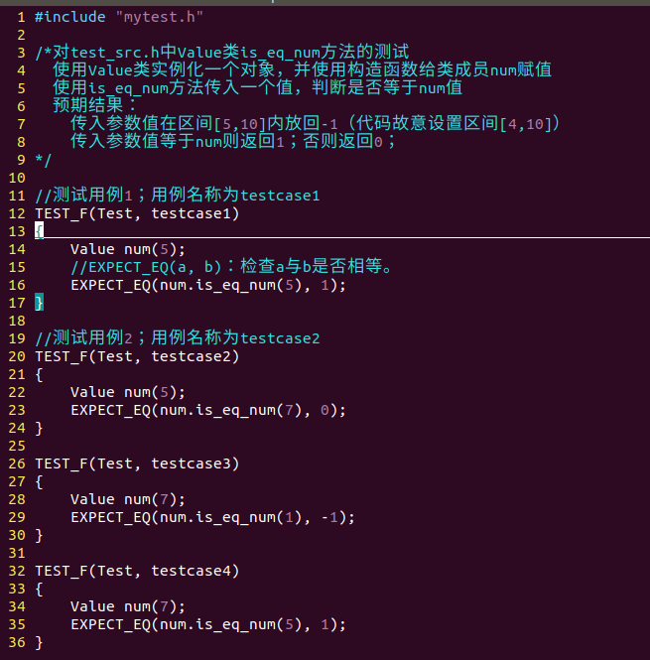
- 断言机制：参考：
https://cloud.tencent.com/developer/article/1383688
三、执行测试可执行文件
- 方式一：所有用例全部执行
./mytest
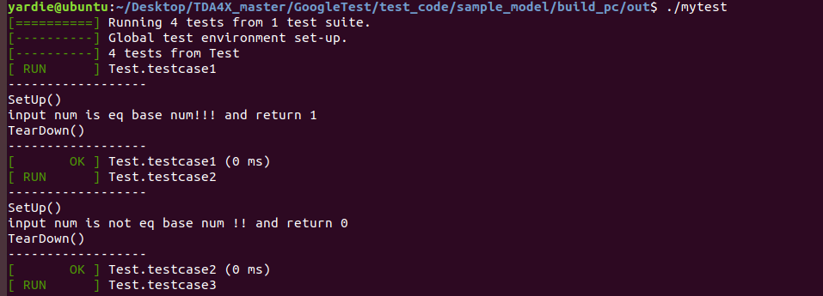

- 方式二：单独执行某条用例
./mytest --gtest_filter=testcase3 #执行测试用例testcase3
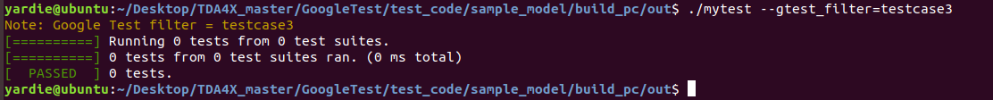

CMakeList.txt说明
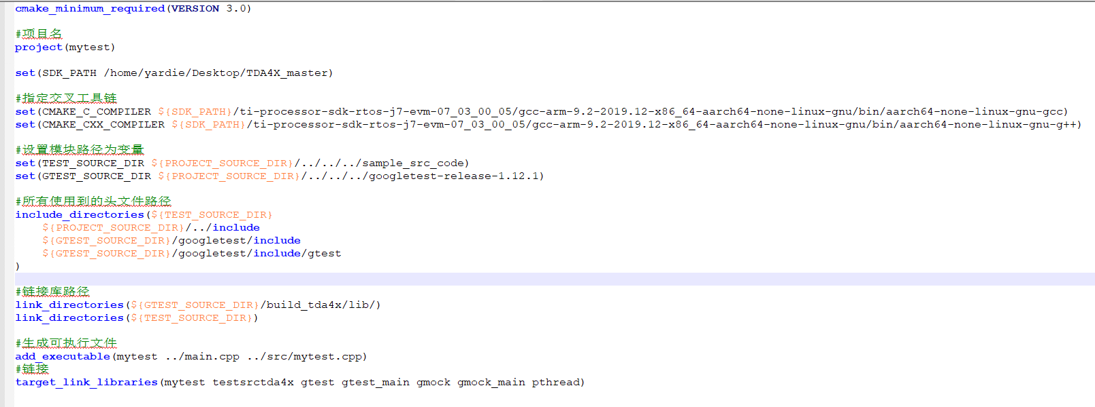

附件
以上案例下载链接（包含gtest源码、待测模块案例、测试代码）：
https://github.com/yardie-yi/GoogleTestssss

